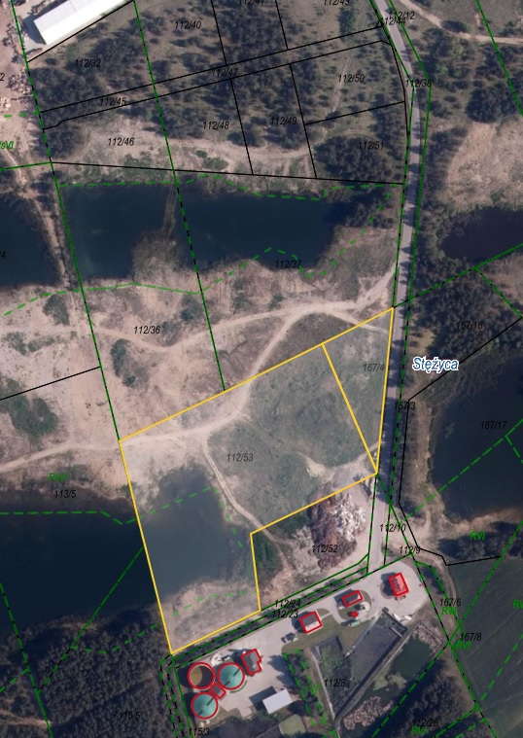

Działki nr: 112/53 i 167/4, obr. Stężyca